**Лабораторная работа №3**

**Задание №2**

Ввести программу, текст которой приведен справа, проанализировать ее. Выполнить программу, ознакомиться с результатом.

|  |
| --- |
| **Код программы** |
|  |
| **Окно вывода** |
|  |

**Задание №3**

В предыдущем проекте заменить текст программы на программу, записанную в правой части данного пункта, выполнить ее.

|  |
| --- |
| **Код программы** |
|  |
| **Окно вывода** |
|  |

**Задание №4 (Вариант №8)**

В соответствии со своим вариантом разработать программу для решения задачи. Опробовать работу программы и проанализировать результаты. 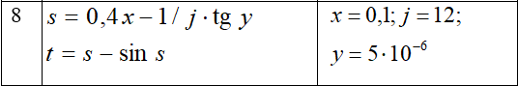

|  |
| --- |
| **Код программы** |
|  |
| **Окно вывода** |
|  |

**Задание №5 (Вариант №11)**

К номеру своего варианта прибавить 3 и написать программу для новых исходных данных (для вариантов с 14 по 16 перейти к вариантам с 1 по 3). 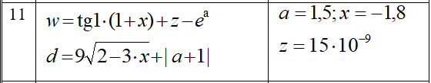

|  |
| --- |
| **Код программы** |
|  |
| **Окно вывода** |
|  |

**Дополнительные задания**

**Вариант №2**

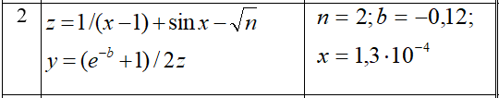

|  |
| --- |
| **Код программы** |
|  |
| **Окно вывода** |
|  |

**Вариант №7**

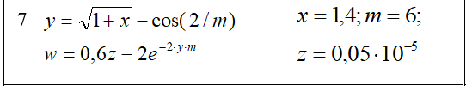

|  |
| --- |
| **Код программы** |
|  |
| **Окно вывода** |
|  |

**Вариант №14**

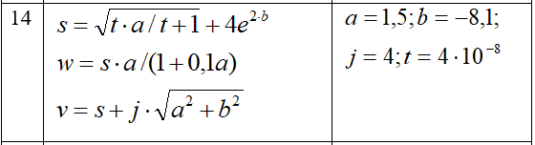

|  |
| --- |
| **Код программы** |
|  |
| **Окно вывода** |
|  |